微處理機 LAB 2.1

Due : 兩周後 早上8:00

PART 1. (22%)

1. 如果使得GPIOB PIN8符合以下所有條件
2. Enable 2) 設定為輸出 3) Pulldown 4) Open-drain 5) Medium speed

請列出位址及數值的參數為何?

1. Enable:
2. 位址：RCC_AHB2ENR, 0x4002104C
3. 參數：#0x6 (將bit1和bit2設為1)
4. Output mode:
5. 位址：GPIOB_MODER, 0x48000400
6. 參數：0x10000
7. Pull down:
8. 位址：GPIOB_PUPDR, 0x4800040C
9. 參數：0x20000
10. Open-drain:
11. 位址：GPIOB_OTYPER, 0x48000404
12. 參數：0x80
13. Medium speed:
14. 位址：GPIOB_OSPEEDR, 0x48000408
15. 參數：0x10000

1. 請將學號最後一碼轉換為2進制 (2%)

My ID: 110611063

dec(3) = bin(11)

PART 2. (50%) 實作題

請完成實驗 拍照記錄實驗結果 截圖紀錄實驗結果並附上程式碼(main.s及include之pin.s檔案)

1. 參照課堂練習，將四顆LED分別接於PB3-PB6四個腳位，控制使四個LED亮起(Active Low)，燈號為學號最後一碼之2進制結果 (38%)

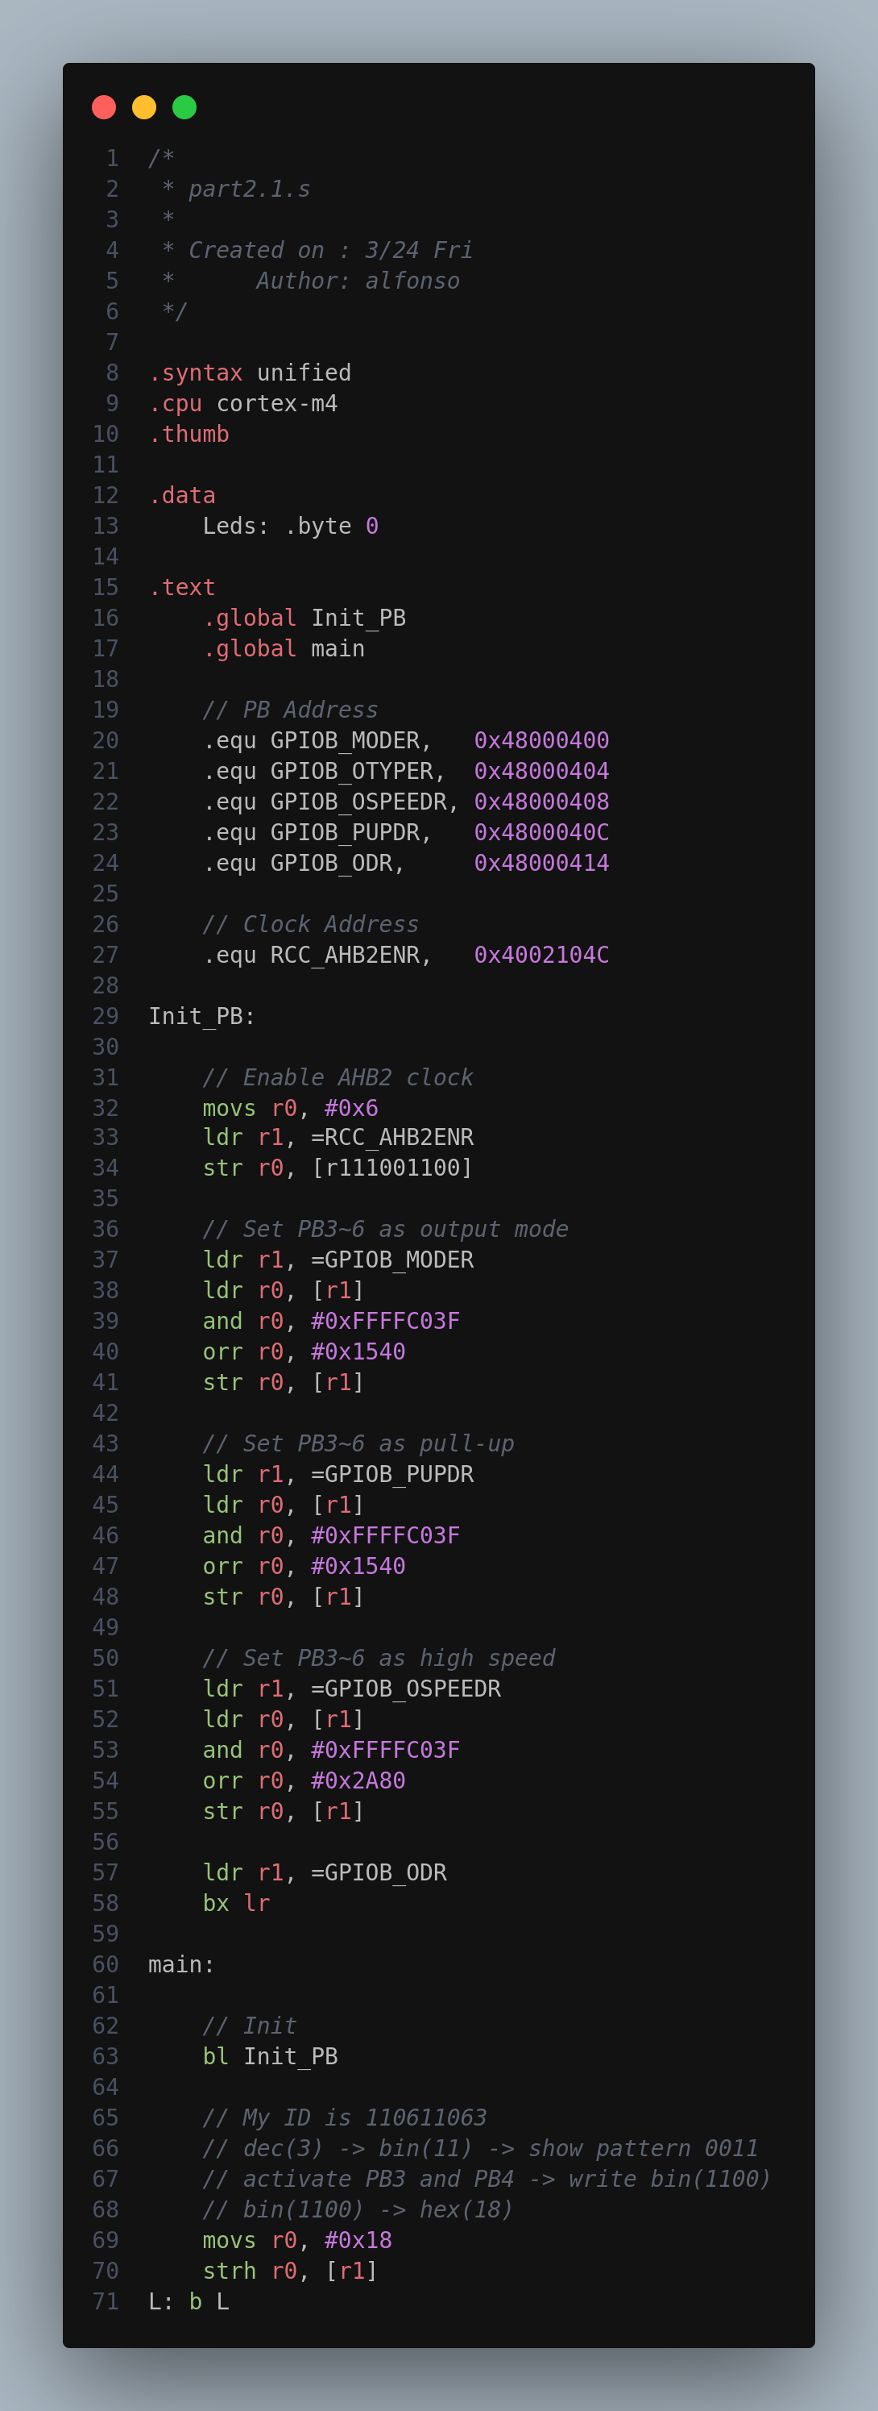

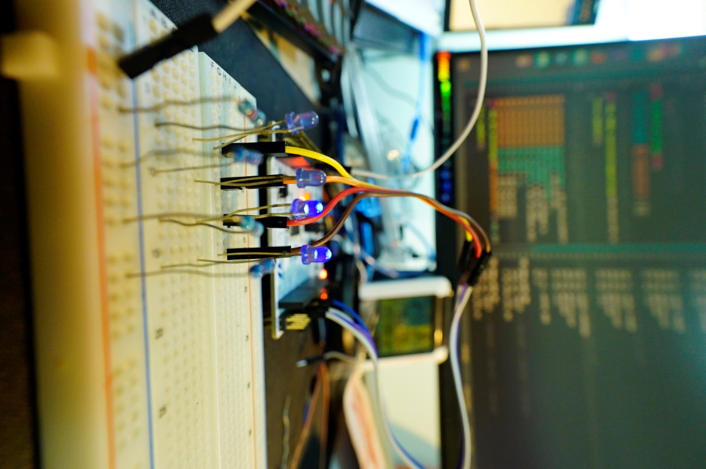

1. 將PIN腳轉換為PC2-PC5 重複PART2-1實驗(40%)

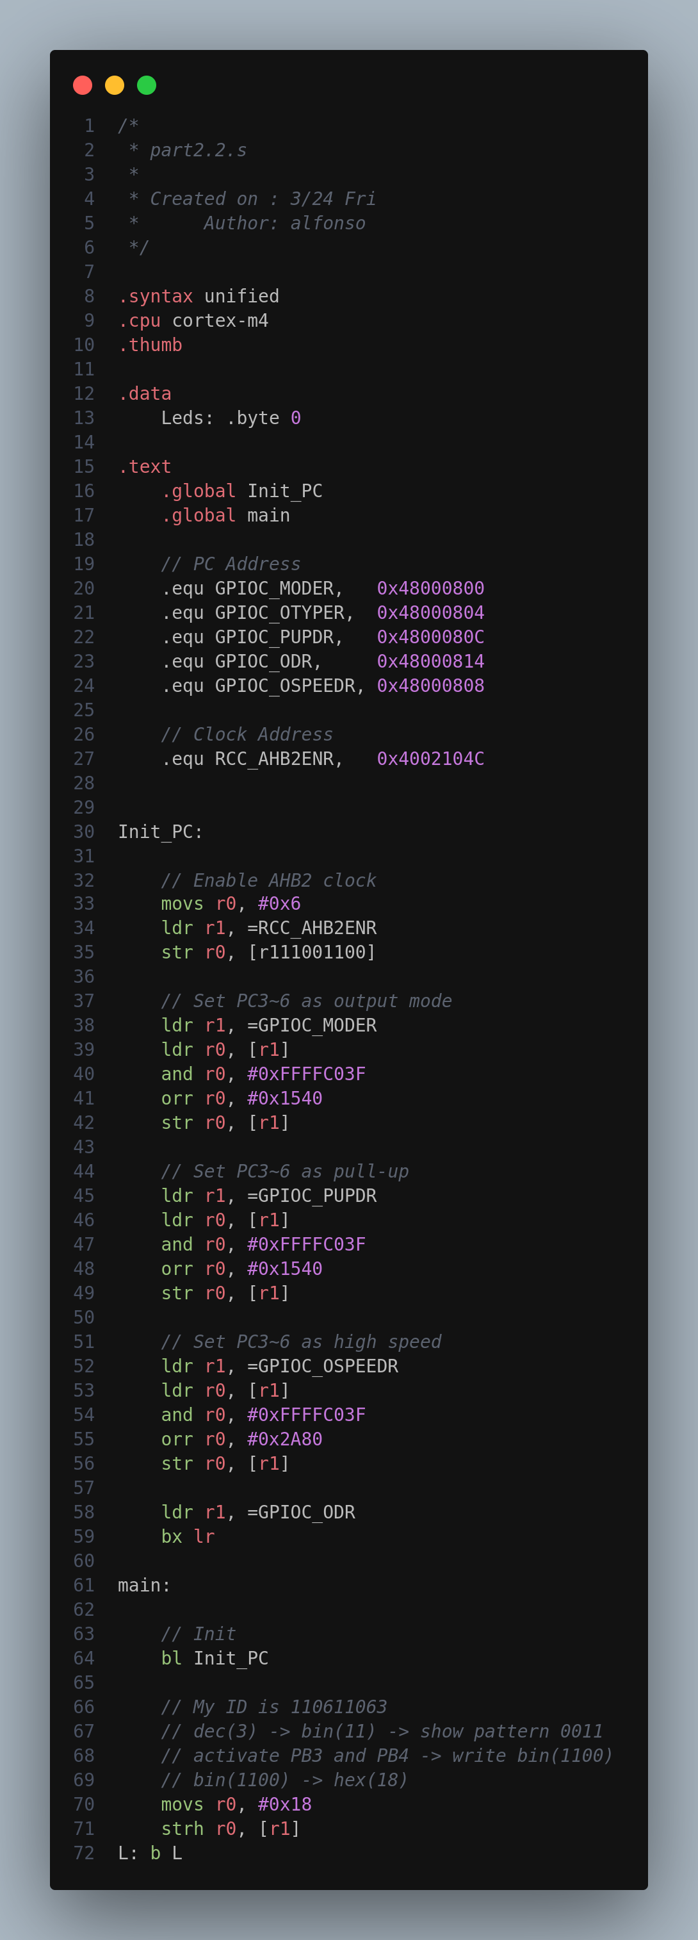

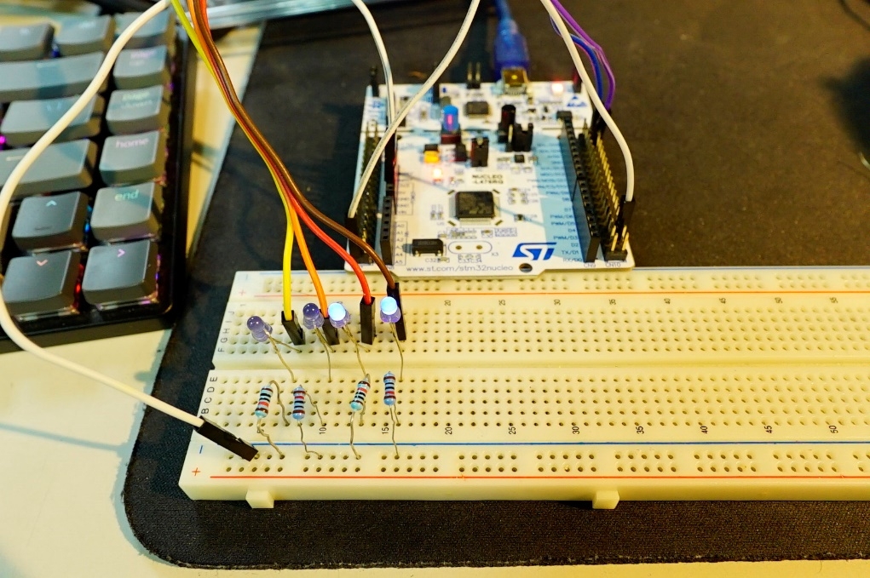

PART 3. 加分練習，不計入平常成績

隱藏密碼 : 利用DIP switch(紅色開關)與PART2-1的實驗組合成一個隱藏著密碼的燈號。若在開關上撥出正確的密碼時LED燈號會全部亮起。

密碼設定必須為4位數的2進制數字，其中必須包含1跟0。(Ex: 1100、1010、0110，不可為0000或1111)

參考電路設計: (不只一種方法 只要完成題目所述目的皆可)

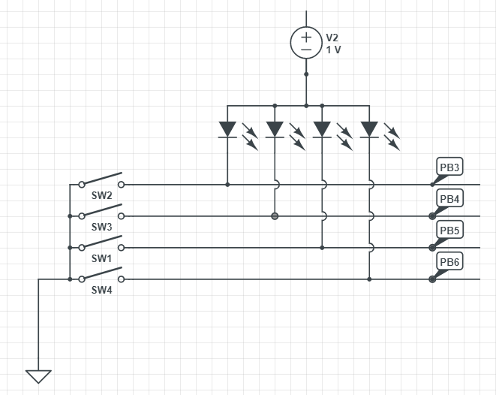

我們的電路設計:

密碼為0011，將兩個正解為關閉的開關與LED並聯，當這兩個中任一個被打開時電流會從被開啟的開關流向接地，此時沒有電流通過LED燈；將兩個正解為開啟的開關與四個LED燈並聯，當這兩個當中任一個被關閉時，所有LED燈會呈現斷路狀態

